Župnija Vrh Sv. Treh Kraljev

Cerkev, posvečena Sv. trem kraljem, se omenja v urbarju loškega gospostva leta 1529. Leta 1630 se v urbarju omenjajo cerkev Sv. treh kraljev na Vrhu, cerkev sv. Nikolaja v Hlevnem Vrhu in cerkev sv. Katarine na Hlevišah. Vse so bile podružnične cerkve in so spadale k farni cerkvi sv. Martina v Žireh.

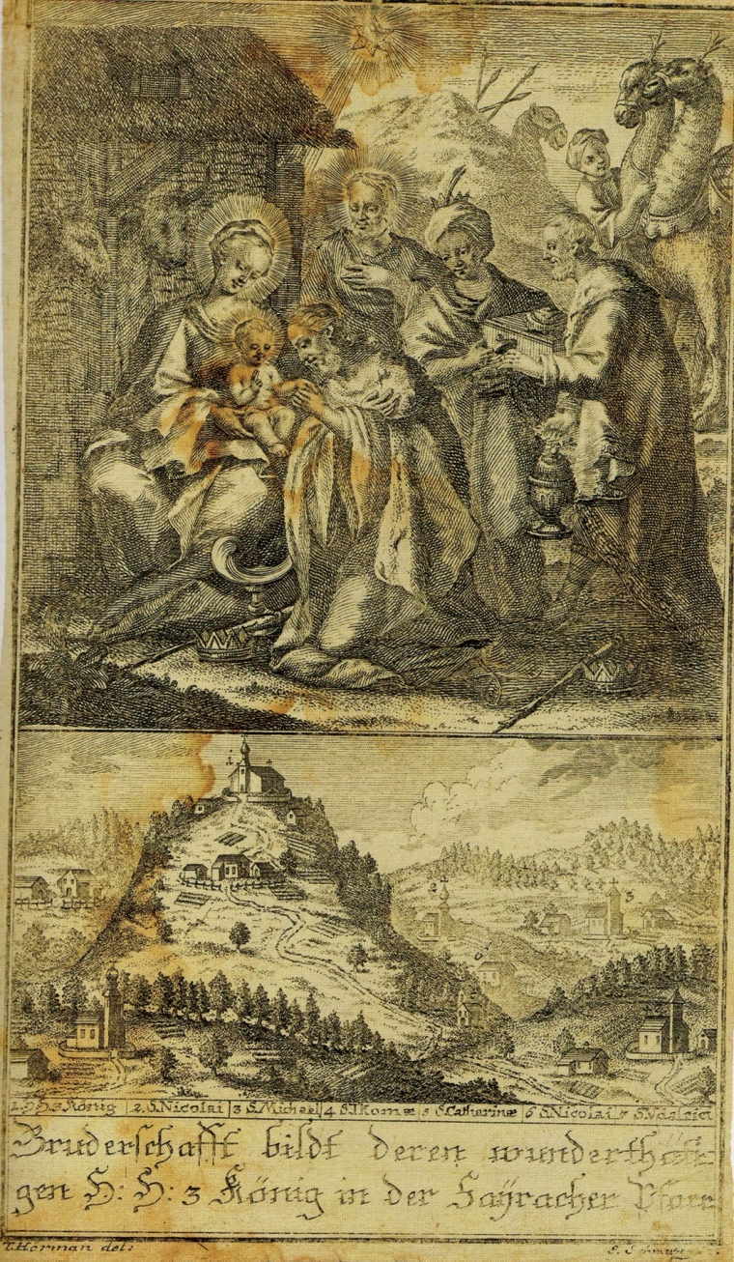
Božjepotna podobica iz sredine 18. stoletja: 1 - cerkev Sv. treh kraljev (Vrh), 2 – cerkev sv. Nikolaja (Hlevni Vrh), 3 - cerkev sv. Mihaela (Rovte), 4 - cerkev sv. Tomaža (spodaj levo, Vrsnik), 5 - cerkev sv. Katarine (spodaj v osenčenem delu, Hleviše), 6 - cerkev sv. Nikolaja (Praprotno Brdo), 7 - cerkev sv. Ulriha (spodaj desno, Zavratec).
Podobica je shranjena v Spominski knjigi v župnišču na Vrhu Sv. Treh Kraljev.

Leta 1788 je bil vrhovski cerkvi dodeljen status lokalije (nekakšne podžupnije) z lastnim duhovnikom - lokalistom. Kako je bilo s cerkvijo v Hlevnem Vrhu, pa se ne omenja. Cerkve sv. Katarine na Hlevišah ni bilo več. Ta je stala v bližini hlevnovrške cerkve. Na mapi franciscejskega katastra iz let 1817–1826 je še vrisana njena lega. Bila je med tistimi cerkvami, ki so bile po ukazu cesarja Jožefa II. leta 1789 zaprte. Okoli leta 1790 se je podrla. Njej pripadajoče hiše so vpisane v druge urbarje šele leta 1796.

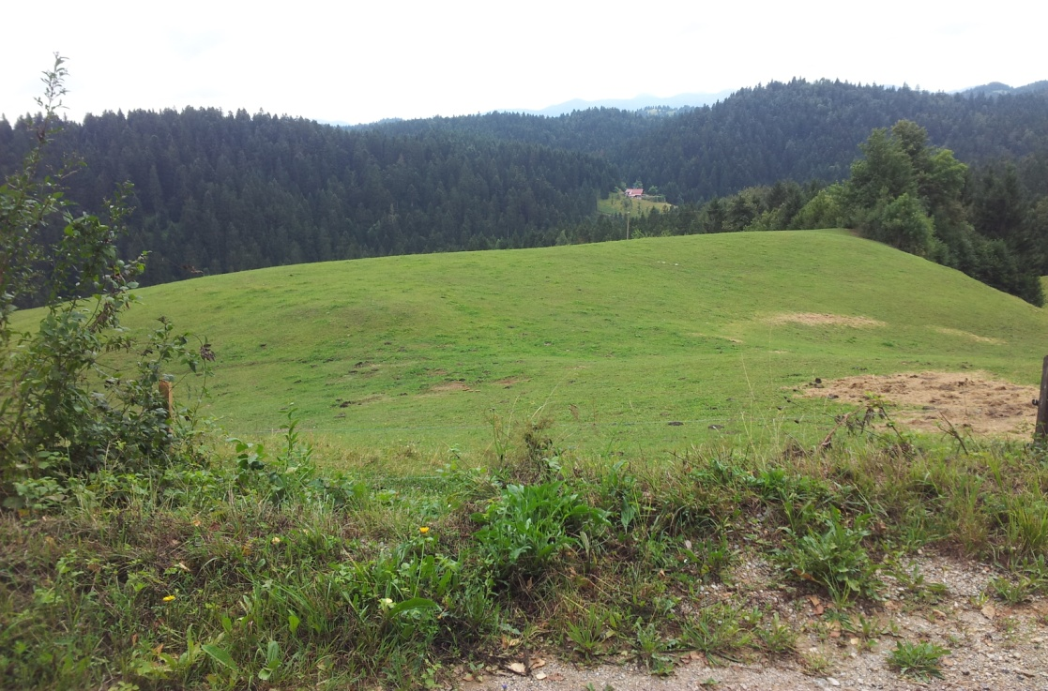

Na tem mestu je stala cerkev sv. Katarine na Hlevišah - »speška cerkev«. foto: Marija Treven, 2016.

Leta 1875 je bila na Vrhu Svetih Treh kraljev ustanovljena samostojna fara. Cerkev v Hlevnem Vrhu pa je bila podružnica vrhovske cerkve.
Nastanek samostojne župnije je »zakrivil« cesar Jožef II., sin Marije Terezije, ki je v času svojega vladanja (1765–1790) sprejel sklep, da ne sme imeti noben faran do župne cerkve več kot uro hoje. Zato so vse prevelike župnije razdelili na manjše. Iz velike žirovske fare so tako nastale kar štiri: Žiri, Zavratec, Ledine in Vrh.
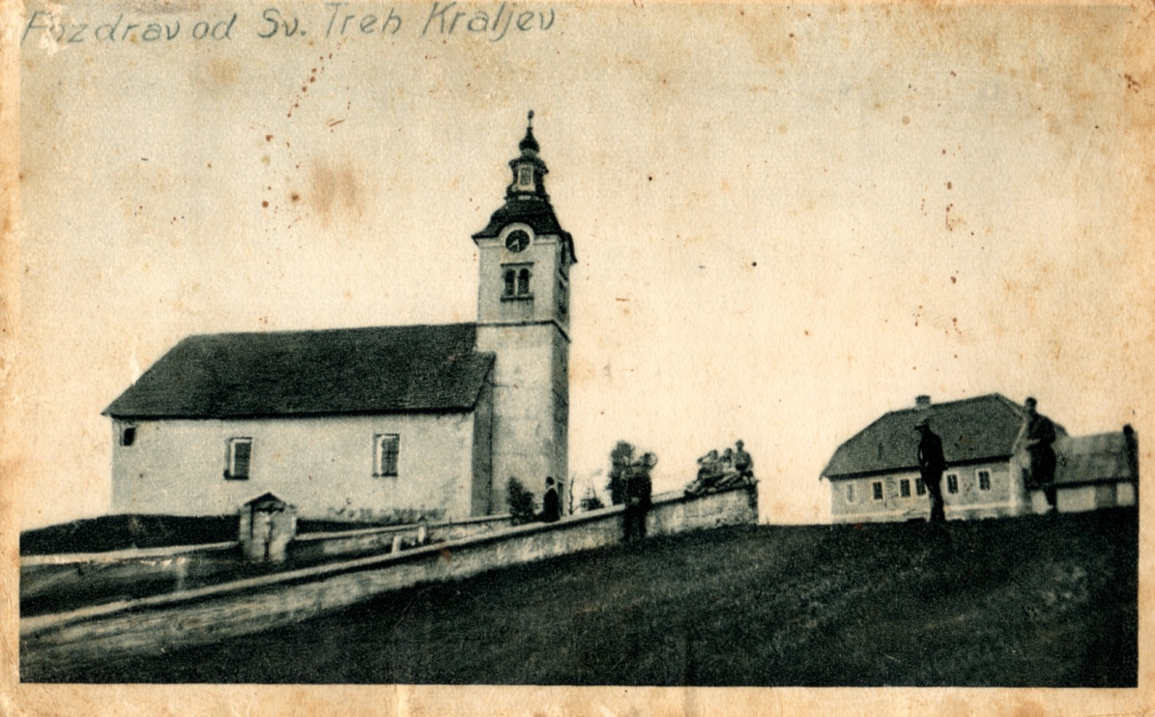
Cerkev sv. Trije kralji s severne strani okrog leta 1940.
Cerkev Sv. treh Kraljev je bila verjetno zgrajena kasneje kot cerkvi v Hlevnem Vrhu in na Hlevišah, vendar je stala že leta 1560. Zdi se, da je pred njo obstajala cerkev sv. Tomaža, ki naj bi bila zgrajena na ostankih poganskega templja (staroslovanskega, saj naj bi Vrh dobil prvotno ime prav po »prvem staroslovanskem naseljencu« z imenom Stanimir). Čeprav cerkve sv. Tomaža ne zasledimo v nobenem viru, je najbrž stala nekoliko nižje od današnje cerkve. Na to kažeta ledinsko in hišno ime Stomazi (1825), danes na Stumarc (Vrh 10, danes Vrh 1).
Morda so ostale njene ruševine, ki so jih porabili za gradnjo nove cerkve. Ljudsko izročilo pravi: »Kar so podnevi nanesli skup, je ponoči zginilo in se preselilo na višji sedanji grič, iz česar so ljudje spoznali, da je volja Božja in Sv. treh kraljev, da se jim na sedanjem mestu postavi svetišče.«
Sedanja cerkev je verjetno iz leta 1698 (letnica na sklepniku oboka). Cerkev je dolga 27,40 m in široka 9,60 m. Preprosta pravokotna ladja se na vzhodni strani podaljšuje v ožji prezbiterij. Na zahodni strani je na sredini močno izstopajoč zvonik, visok 30 m in predeljen z venčnim zidcem. Cerkev je bila v devetdesetih let 20. stoletja obnovljena.
Ima tri lepe črne kamnite baročne oltarje, ki so nastali okoli leta 1709. Glede na ohranjene grbe na glavnem oltarju so jih za to cerkev verjetno naročili freisinški škof Janez Frančišek Ecker, loški glavar Jožef Anton Evzebij Halden in še eden od pomembnih mož v Škofji Loki. Domnevajo, da je bil med naročniki žirovski fužinar Anton Semen, ki je imel v bližini Smrečja fužino, saj je na stopnici med števila letnice vklesan njegov znak. Omenjeni možje so verjetno darovali sredstva za izdelavo oltarjev. Vsi oltarji so nastali kot celota. Verjetno so bili izdelani v ljubljanski kamnoseški delavnici iz nasledstva Mihaela Kušeja. Izdelal jih je najbrž vipavski mojster Luka Mislej, medtem ko je njihova figuralna spremljava delo drugih kiparjev. Kamnosek Luka Mislej je bil s Škofjo Loko povezan po svoji ženi. Natančno prileganje oltarjev cerkvi kaže na to, da so bili naročeni prav zanjo.
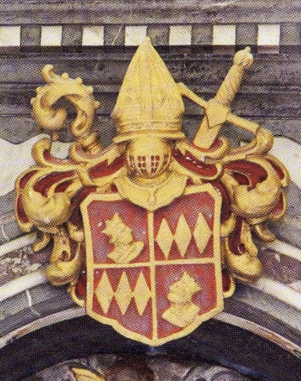
Grb freisinškega škofa Janeza Frančiška nad glavnim oltarjem, ki je deloval med letoma 1695 in 1727; foto: Marija Treven.
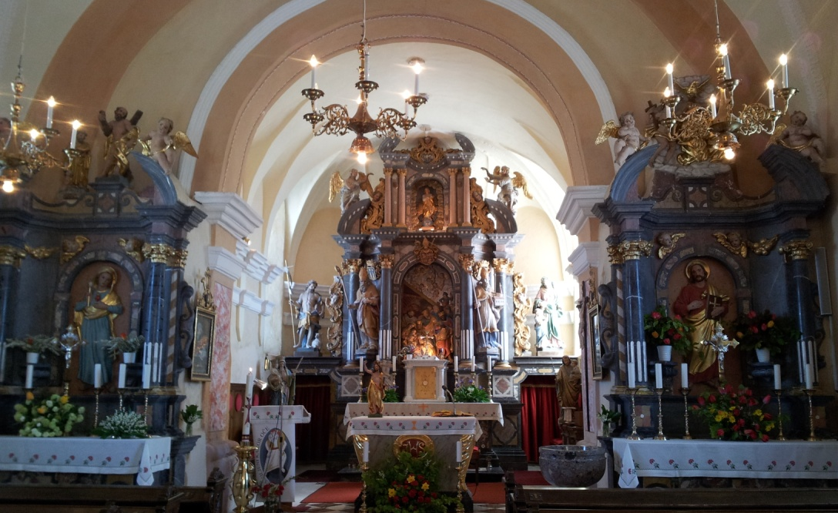
Kamniti baročni oltarji, narejeni okoli leta 1709; foto: Marija Treven.
V glavnem oltarju je v osrednji niši vdelan relief iz belega kamna, ki predstavlja poklon (počaščenje) Treh modrih. Relief so v 19. stoletju pisano pobarvali.
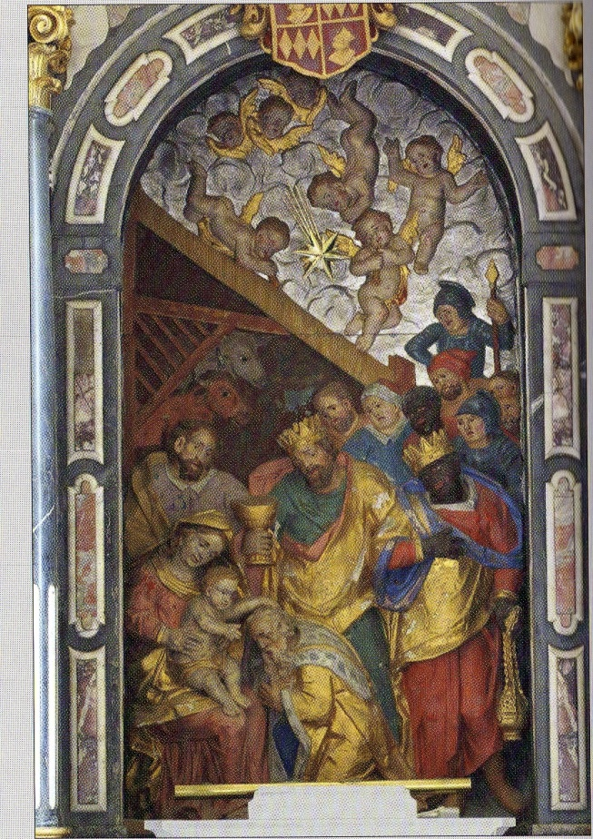 Poklon Sv. treh kraljev; foto: Marija Treven.
Pod podaljšano streho hlevčka sedi Marija z Detetom. Pod njima je pokleknil in se globoko sklonil častitljivi stari kralj, h kateremu izteza Jezus roke, kakor bi ga hotel objeti. Za Marijo stoji sv. Jožef, ob njem sta vidna oslič in vol. Nad starim kraljem dviga kelih s svojim darilom srednji kralj, prav na desni pa stoji h gledalcu obrnjen črni kralj s kadilnico v levici in z desnico na prsih. Za kralji in nad njimi se je zbrala kopica spremljevalcev vse do vojščaka s sulico na vrhu, ki zavzeto strmijo v Sveto družino. Nad streho se v poplavi oblakov prekopicujejo goli angelci – eden se drsa po strehi hlevčka, drugi strmoglavlja z neba, dva poplesujeta, prav v vrhu vidimo še tri angelske glavice. Zares dobimo vtis, kakor bi se otroški angelci razposajeno veselili rojstva božjega Otroka. Zlata zvezda je novejši dodatek.
Sprva sta bila stranska oltarja posvečena Mariji sedem žalosti (levi) in sv. Apoloniji (desni). Leta 1894 je bil slovesni blagoslov novih kamnitih kipov na stranskih oltarjih. Na levi oltar so postavili kip Matere Božje Rožnovenske, na desni pa kip, posvečen sv. Jožefu. Po drugi svetovni vojni leta 1946 pa so iz stranskih oltarjev kipa prenesli na levo in desno stran ladje. V levi oltar so namestili relief Brezmadežno Srce Marijino in v desni oltar Presveto Srce Jezusovo. Leta 1948 so oba oltarja na novo blagoslovili.
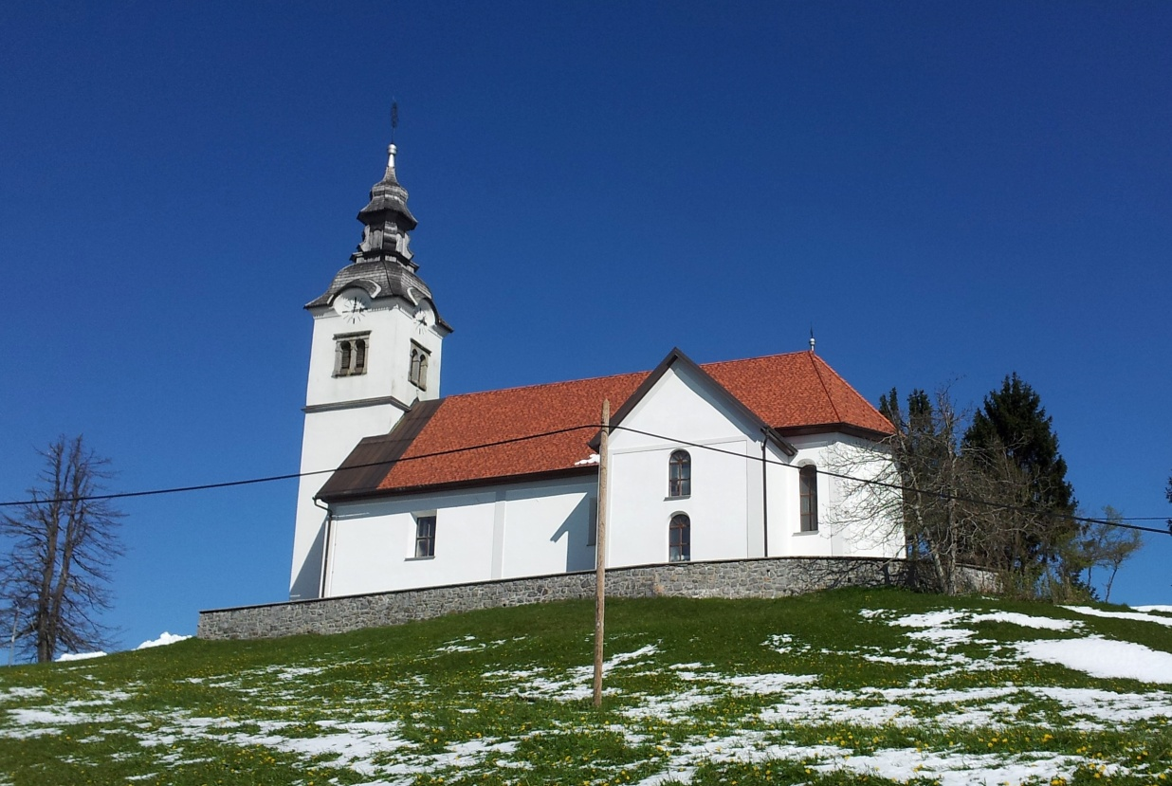
Cerkev Svetih Treh Kraljev na Vrhu, 2016.
Cerkev v Hlevnem Vrhu je posvečena sv. Nikolaju. Omenjena je že leta 1529. V 18. stoletju je bila močno prezidana. Takrat je osmerokotna ladja dobila današnjo obliko. Vhodni zvonik ima štiri kamnite bifore. Pravokotna ladja je dolga 17,70 m in široka 8 m. Prezbiterij je ožji in nižji od ladje. Med obstenskimi nosilnimi stebri (pilastri) se vije venčni zid. Svod ima medaljon, na njem piše: Sveti Miklavž, prosi za nas.
Oltarji v tej cerkvi so leseni. Pred glavnim oltarjem stoji na menzi tabernakelj, za njim pa je kip sv. Nikolaja.
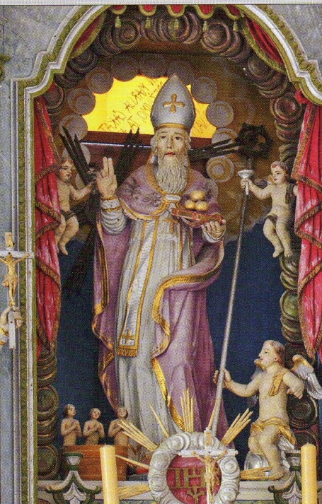 Zavetnik cerkve sv. Nikolaj v glavnem oltarju; foto: Marija Treven.
Lesena sta tudi stranska oltarja iz okoli leta 1800. Na desnem stranskem oltarju je slika Štefana Šubica z naslovom Betlehemski umor, ki je bila naslikana leta 1860. V levem stranskem oltarju pa je Sv. družina. Cerkev ima kamniti tlak. Pod njo je grobnica, v kateri so še vedno posmrtni ostanki prednikov.

Ob južni strani cerkve je pokopališče.

Cerkev Sv. Nikolaja v Hlevnem Vrhu, 2017.

Leta 1904 so cerkev opisali tako: »Pol ure od Vrha v dolini Hlevni Vrh je podružna cerkvica sv. Nikolaja, škofa. Po dolgosti meri le 14,5 m in po širokosti 6 m. Zidana je prav lično na gričku v renesančnem slogu pravilno, kar se ne more reči o farni cerkvi. Tudi se trdi, da je starejša od farne in da so do nje gospodje iz Javorja po čolnih se vozili sem maševat, ko je baje v Račevi, kakor že omenjeno, še jezero stalo, in ljudje hočejo vedeti, da se je pred nekaj leti še videla blizu cerkve 'rinka', kljuka, kamor so čoln pripenjali.«

Cerkev Sv. Katarine je stala na Hlevišah »na Spechnu«, na Spehu. O njenem obstoju priča tudi ljudsko izročilo: » Ker pa je na tej stari sliki, ki visi v župnem arhivu še cerkev sv. Katarine na Spehu, ena izmed šestih oziroma sedmih cerkva, se lahko sklepa, da je bila ta slika delana pred letom 1788 in da je v letu 1750 stala še na svojem mestu, ker živi še mož, ki je gledal prezbiterij in trdi, da so njegovi starši še videli celo cerkev. Zidana je bila v gotskem slogu, vsaj gotovo prezbiterij, a ladja je bila skoraj gotovo lesena. Prezbiterij brez oltarja je stal še okrog leta 1810 in ljudje pravijo, da je imel špičasta (gotska) okna«.

Cerkev na Spehu je stala približno 800 m zahodno od cerkve sv. Nikolaja v Hlevnem Vrhu. Temelji cerkve so še nekoliko vidni.

Cerkev je baje pogorela in se nato med letoma 1786 in 1796 dokončno podrla. Verjetno je bila dotrajana, potrebe za gradnjo nadomestne cerkve pa ni bilo, saj sta bili v neposredni bližini cerkvi v Hlevnem Vrhu in na Vrhu.

Verjetno so iz cerkve sv. Katarine ohranjeni še sledeči predmeti.
Kropilnik, izklesan iz enega kamna. Verjetno je stal na stebru blizu vhoda ali pri vhodnih vratih. Hrani ga Jurij Treven, Vrh Sv. Treh Kraljev; foto: Marija Treven. | Zvonček, ki je visel v cerkvi pri zakristiji in je naznanil začetek bogoslužja. Hrani ga Tadej Justin, Hlevni Vrh 2 a; foto: Marija Treven.

Vir: Leben-Seljak, Petra in Demšar, Alojz: Knjiga hiš na Žirovskem, str. 112 (domneva), Pegaz International, Ljubljana, 2010.
Kermavnar, Simona , Resman, Blaž, Seražin, Helena: Upravna enota Logatec, str. 397, Umetnostni inštitut Franceta Steleta ZRC SAZU, Ljubljana, 2014.
Emilijan Cevc, tednik Družina,
Vir: Marija Stanonik, Nekoč je bilo jezero, str. 62, Muzejsko društvo Škofja Loka, Škofja Loka, 2005.
Vir: Leben-Seljak, Petra in Demšar, Alojz: Knjiga hiš na Žirovskem, str. 124, 125, Pegaz International, Ljubljana, 2010.

